PRIOPĆENJE ZA MEDIJE

SLUŽBENI TRAILER ZA TREĆU SEZONU HBO ORIGINAL SERIJE „BIJELI LOTOS“

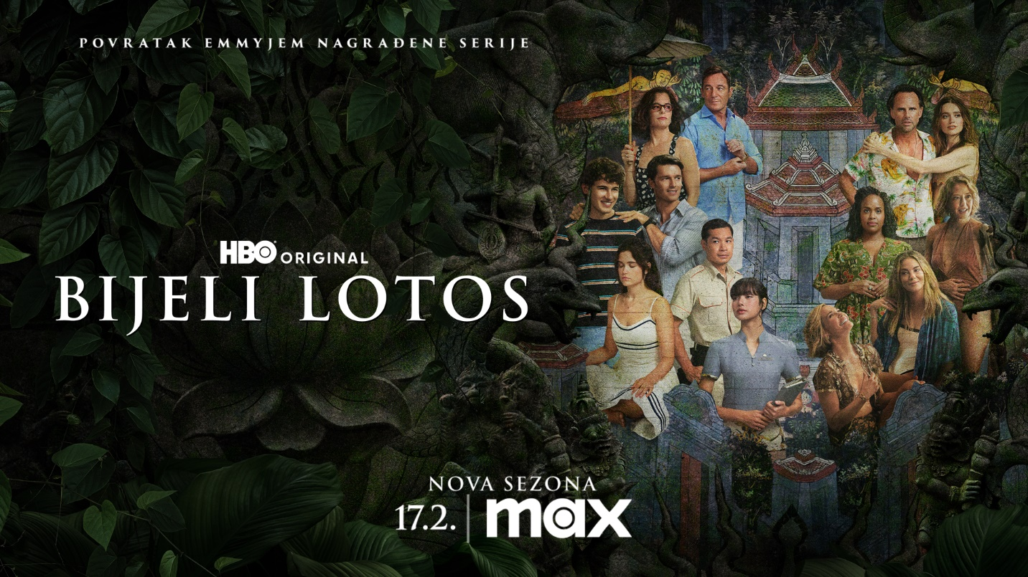

Zagreb, 28. siječnja 2025.

HBO je objavio službeni trailer i glavni vizual za Emmyjem nagrađenu originalnu seriju „Bijeli lotos“ (The White Lotus). Treća sezona od osam epizoda imat će premijeru 17. veljače na HBO-u i na Max streaming platformi.

Radnja ove društvene satire smještena je u ekskluzivnom tajlandskom odmaralištu i prati avanture različitih gostiju i zaposlenika tijekom tjedan dana.

U glavnim ulogama su Leslie Bibb, Carrie Coon, Walton Goggins, Sarah Catherine Hook, Jason Isaacs, Lalisa Manobal, Michelle Monaghan, Sam Nivola, Lek Patravadi, Parker Posey, Natasha Rothwell, Patrick Schwarzenegger, Tayme Thapthimthong i Aimee Lou Wood. Dodatna glumačka ekipa uključuje Nicholasa Duvernaya, Arnasa Fedaravičiusa, Christiana Friedela, Scotta Glenna, Dom Hetrakula, Juliana Kostova, Charlotte Le Bon, Morganu O’Reilly i Shalini Peiris.

Treću sezonu kreirao, napisao i režirao je Mike White, koji je ujedno i izvršni producenti uz Davida Bernada i Marka Kaminea.

Prva sezona, koja je premijerno prikazana u srpnju 2021. i koja je bila smještena na Havajima, dobila je 20 nominacija za Emmy® u 13 kategorija i deset pobjeda, najviše pobjeda u bilo kojem programu te godine, uključujući Najbolju ograničenu ili antologijsku seriju. Druga sezona, koja je premijerno prikazana u prosincu 2022. i koja je bila smještena na Siciliji, osvojila je 23 nominacije za Emmy®, uključujući Najbolju dramsku seriju, i pet pobjeda.

Prve dvije sezone serije „Bijeli lotos“ dostupne su odmah na Max streaming usluzi.

TRAILER: https://www.youtube.com/watch?v=moyPoi2EdWs

O tvrtki Warner Bros. Discovery
Warner Bros. Discovery (NASDAQ: WBD) je vodeća globalna tvrtka iz područja medija i zabave, koja stvara i distribuira najdiferenciraniji i najpotpuniji svjetski portfelj sadržaja i brendova na području televizije, filma i streaminga. Prisutni u više od 220 zemalja i teritorija i na 50 jezika, Warner Bros. Discovery inspirira, informira i zabavlja publiku širom svijeta kroz svoje kultne brendove, među kojima su: Discovery Channel, discovery+, BluTV, CNN, DC, Eurosport, HBO, HGTV, Food Network, OWN, Investigation Discovery, TLC, Magnolia Network, TNT, TBS, truTV, Travel Channel, Max, Animal Planet, Science Channel, Warner Bros. Film Group, Warner Bros. Television Group, Warner Bros. Games, New Line Cinema, Cartoon Network, Adult Swim, Turner Classic Movies, Discovery en Español, Hogar de HGTV i drugi. Za više informacija posjetite http://www.wbd.com.

